Очередной прием в Катав-Ивановском депутатском центре местного отделения партии «Единая Россия» провел Александр Решетников и одобрил желание жителей готовить сани летом.
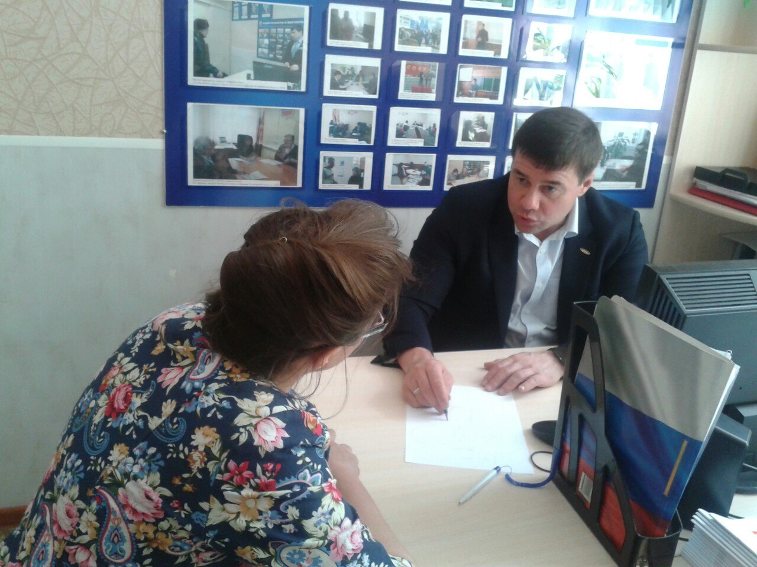Депутат Законодательного собрания Челябинской области согласен, что вопросы будущего отопительного сезона нельзя откладывать до осени
Группа жителей улицы Мельникова собрала внушительную папку с документами. С весны переписка ведется и с обществом с ограниченной ответственностью «Источники тепла», и с местными органами власти, и с городской прокуратурой. В итоге решили жители обратиться за помощью к областному депутату. Не хватает им своего жизненного опыта разобраться в ситуации. «Действительно, полной ясности в ответах на ваши запросы нет», - говорит Александр Решетников, просматривая переписку. Нужен очередной этап работы над вопросом с задействованием областных структур. Внимательно выслушав все советы депутата-единоросса, Ирина Мальцева поблагодарила за четкий план действий, наметившийся в ходе беседы.
Также не смогла разобраться в действующем законодательстве другая группа граждан, пришедшая на прием. «Как совместить в многоквартирном доме проживание людей и животных? Где грань любви к кошкам? Почему она больше любви к соседям?» - на такие вопросы пришлось отвечать депутату. Четыре пути урегулирования спорного вопроса под запись продиктовал Александр Решетников Морозовой Тамаре и Забродину Николаю. Отчаявшиеся соседи горе-любителя кошек поняли, что надежда на цивилизованное решение их вопроса все-таки есть. Тоже благодарили депутата за внимание и вдумчивый подход к решению такого своеобразного вопроса.

